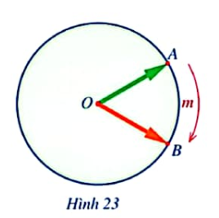**§2. PHÉP QUAY**

Bạn Ánh cắt một miếng bìa có dạng hình tròn tâm , ghim miếng bìa đó lên bảng tại tâm  và gắn một đầu của chiếc kim vào tâm  của hình tròn.

Giả sử chiếc kim đi qua điểm  thuộc đường tròn . Bạn Ánh quay chiếc kim quanh điểm , theo chiều kim đồng hồ, sao cho chiếc kim đi qua điểm  thuộc đường tròn  với cung  có số đo  (Hình 23).

**I. KHÁl NIỆM**

**1.** Cho điểm  cố định.

a) Xét điểm  tuỳ ý (khác điểm ) và đường tròn tâm  bán kính . Hãy tìm điểm  thuộc đường tròn  sao cho chiều quay từ tia  đến tia  cùng chiều quay của kim đồng hồ và cung  có số đo .

b) Xét điểm  tuỳ ý (khác điểm ) và đường tròn tâm  bán kính . Hãy tìm điểm , thuộc đường tròn  sao cho chiều quay từ tia  đến tia  ngược chiểu quay của kim đồng hồ và cung  có số đo .

*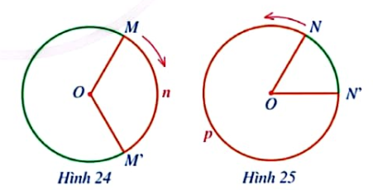Nhận xét*

* Ở Hình 24, ta có phép quay thuận chiều  tâm .

Ở Hình 25 , ta có phép quay ngược chiều  tâm .

* Cho điểm  cố định và số thực . Bằng cách tương tự như trên, ta nhận được:

Phép quay thuận chiều  tâm  giữ nguyên điểm , biến điểm  (khác điểm  ) thành điểm  thuộc đường tròn  sao cho tia  quay thuận chiều kim đồng hồ đến tia  thì điểm  tạo nên cung  ' có số đo . Định nghĩa tương tự cho phép quay ngược chiều  tâm .

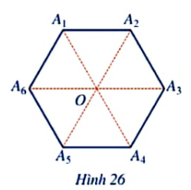Lưu ý rằng phép quay  và phép quay  giữ nguyên mọi điểm.

**Ví dụ 1.** Cho hình lục giác đều  có tâm  (Hình 26).

a) Tìm điểm đối xứng của mỗi điểm  qua tâm .

b) Chỉ ra phép quay thuận chiều tâm  sao cho phép quay đó biến mỗi điểm  thành điểm đối xửng vởi nó qua tâm .

*Giải*

a) Điểm đối xứng của mỗi điểm  qua tâm  lần lượt là .

b) Phép quay thuận chiều  tâm  sẽ biến mỗi điểm  thành điểm đối xứng với nó qua tâm .  
**Vận dụng.** Cho hình vuông  tâm . Chì ra phép quay thuận chiều tâm  sao cho phép quay đó biến mỗi điểm  thành điểm đối xứng vởi nó qua tâm .

**II. PHÉP QUAY GIỮ NGUYÊN HÌNH ĐA GIÁC ĐỀU**

**2.** Cắt một miếng bìa có dạng hình lục giác đều  với tâm  và ghim miếng bìa đó lên bảng tại điểm  (Hình 27).

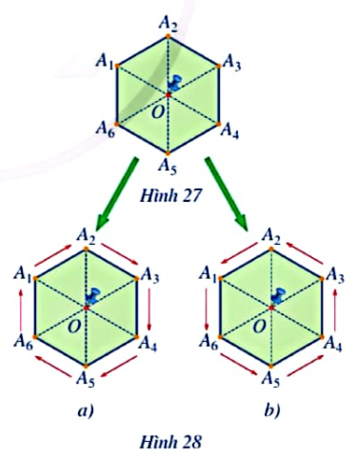a) Quay miếng bìa đó theo phép quay thuận chiều  tâm  (Hình 28a). Hãy cho biết qua phép quay trên:

- Các điểm  lần lượt quay đến vị trí mới là các điểm nào.

- Hình lục giác đều  sau khi quay đến một hình mới có trùng với chính nó hay không.

b) Quay miếng bìa đó theo phép quay ngược chiều  tâm  (Hình 28b). Hãy cho biết qua phép quay trên:

Các điểm  lần lượt

- Hình 28 quay đến vị trí mới là các điểm nào.

- Hình lục giác đều  sau khi quay đến một hình mởi có trùng vởi chính nó hay không.

*Nhận xét*

* Ở Hình 28a, có 6 phép quay thuận chiều  tâm  giữ nguyên hình lục giác đều , với  lần lượt nhận các giá trị .
* Ở Hình 28b, có 6 phép quay ngược chiều  tâm  giữ nguyên hình lục giác đều , với  lần lượt nhận các giá trị .

Trong trường hợp tổng quát, ta có:

Cho hình đa giác đểu  có tâm .

Phép quay giữ nguyên hình đa giác đểu  là phép quay tâm  biến mỗi đỉnh của hình đa giác đều thành một đỉnh của hình đa giác đểu đó.

*Chú ý*

Người ta chứng minh được rằng chỉ có các phép quay sau đây giữ nguyên hình đa giác đều  với tâm  : các phép quay thuận chiều  tâm  và các phép quay ngược chiều  tâm , với  lần lượt nhận các giá trị



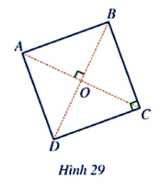**Ví dụ 2.** Cho hình vuông  tâm  (Hình 29). Nêu các phép quay giữ nguyên hình vuông đó.

*Giải*

Các phép quay giữ nguyên hình vuông  là:

* Bốn phép quay thuận chiều  tâm  vởi  lần lượt nhận các giá trị .
* 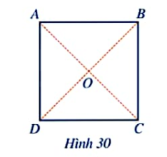Bốn phép quay ngược chiều  tâm  với  lần lượt nhận các giá trị .

**BÀI TẬP**

**Bài 1.** Cho hình vuông  có tâm  (Hình 30).

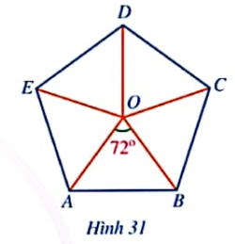Phép quay thuận chiều tâm  biến điểm  thành điểm  thì các điểm  tương ứng biến thành các điểm nào?

**Bài 2.** Cho hình ngũ giác đều  có tâm  (Hình 31).

a) Phép quay ngược chiều tâm  biến điểm  thành điểm  thì các điểm  tương ứng biến thành các điểm nào?

b) Chỉ ra các phép quay tâm  giữ nguyên hình ngũ giác đều đã cho.

**Bài 3.** Chỉ ra các phép quay tâm  giữ nguyên hình đa giác đều đã cho.

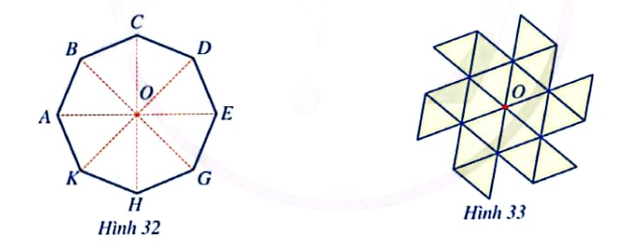

**Bài 4.** Vẽ trên giấy 18 hình tam giác đều bằng nhau và ở vị trí như Hình 33 (còn gọi là hình chong chóng).

a) Hãy đánh dấu 6 điểm mút của hình chong chóng sao cho 6 điểm mút đó là các đỉnh của một hình lục giác đều tâm .

b) Hãy chỉ ra những phép quay tâm  giữ nguyên hình chong chóng.

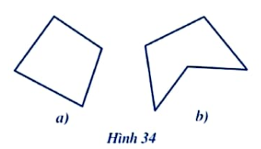**BÀI TẬP CUỐI CHƯƠNG IX**

**Bài 1.** Quan sát các đa giác ở Hình 34 và cho biết đa giác nào là đa giác lồi.

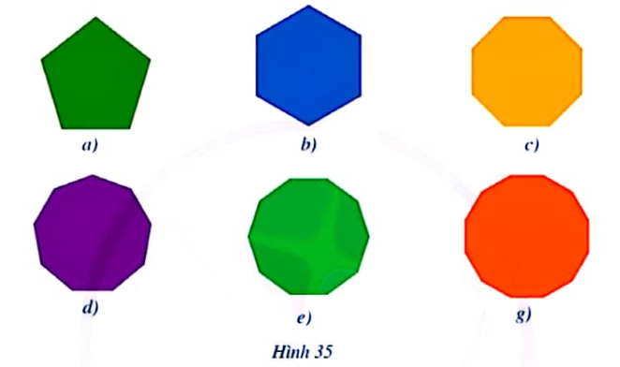**Bài 2.** Cho các vật thể có dạng đa giác đều như ở Hình 35. Gọi tên từng đa giác đều đó.

**Bài 3.** Mỗi phát biểu sau đây có đúng hay không? Vì sao?

a) Đa giác luôn nằm về một phía của đường thẳng chứa một cạnh bất kì của đa giác đó là đa giác lồi.

b) Tứ giác có tất cả các cạnh bằng nhau là tứ giác đều.

c) Tứ giác có tất cả các góc bằng nhau là tứ giác đều.

**Bài 4.** Quan sát từng đa giác đều và tìm số thích hợp cho ? trong bảng sau:

|  |  |  |  |
| --- | --- | --- | --- |
| Đa giác đều | Số cạnh | Số góc | Số đo mỗi góc |
|  |  |  |  |
|  |  |  |  |

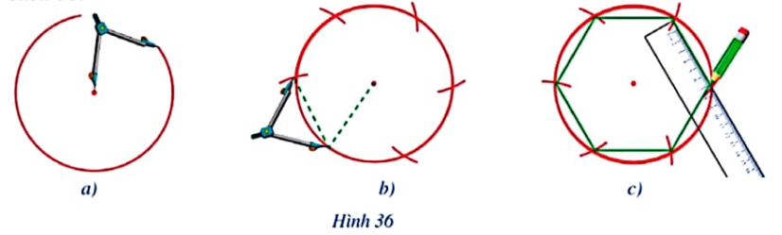**Bài 5.** Quan sát các hình  và dùng compa, thước thẳng để vẽ lục giác đều theo cách đó.  
**Bài 6.** a) Ở Hình , ta thực hiện phép quay ngược chiều giữ nguyên hình đa giác đều  (có 7 cạnh) và biến các điểm  lần lượt thành các điểm . Phép quay đó là phép quay nào?

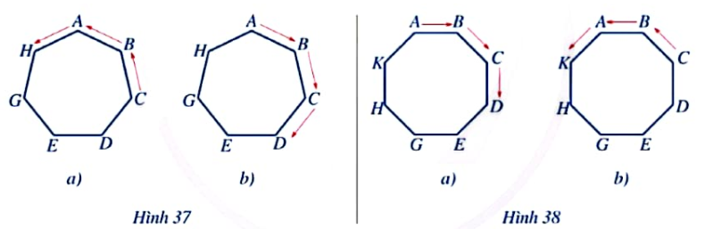b) Ở Hình , ta thực hiện phép quay thuận chiều giữ nguyên hình đa giác đều  (có 7 cạnh) và biến các điểm  lần lượt thành các điểm . Phép quay đó là phép quay nào?

c) Ở Hình , ta thực hiện phép quay thuận chiều giữ nguyên hình đa giác đều  (có 8 cạnh) và biến các điểm  lần lượt thành các điểm . Phép quay đó là phép quay nào?

d) Ở Hình , ta thực hiện phép quay ngược chiều giữ nguyên hình đa giác đều  (có 8 cạnh) và biến các điểm  lần lượt thành các điểm . Phép quay đó là phép quay nào?

**Bài 7.** Hãy tìm hiểu và chỉ ra những vật thể trong thực tiễn mà cấu trúc của nó có dạng hình đa giác đều. **Tài liệu được chia sẻ bởi Website VnTeach.Com**

[**https://www.vnteach.com**](https://www.vnteach.com)